人教版一年级数学上册第四单元检测卷
一、找朋友，连一连。（6分）
学校 班级 姓名 考 号
……………………装………………………………………订…………………………………线…………………
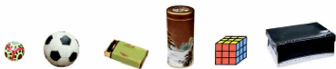
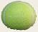

二、小画家，涂一涂。（15分）
给 涂绿色， 涂红色， 涂黄色， 涂黑色。

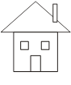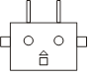
三、数一数，填一填。（24分）
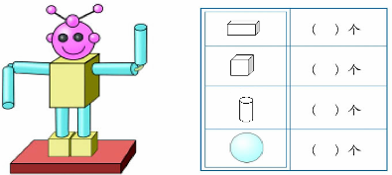

（ ）个三角形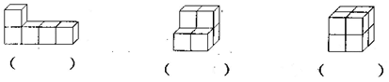
四、用右边哪一个物体可以画出左边的图形，用笔圈出来。（共16分）

五、我来选一选，把 （共20分）
① ② ③ ④ ⑤

⑥ ⑦ ⑧ ⑨ ⑩

是长方形， 是正方形， 是圆， 是三角形
六、数一数，填一填（10分）

（ ）个 | （ ）个 | （ ）个 | （ ）个

七、哪个不同？在它的序号下面画√。（9分）
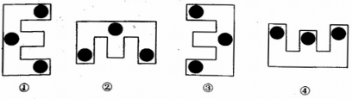

人教版小学数学一年级上册第五单元检测卷

